**LABORATORIO DE COMPUTACIÓN III**

**TRABAJO INTEGRADOR FINAL (TIF)**

**PETS**

**Integrantes:**

-Máximo Tomás Canedo

-Jean Pierre Esquen

-María Olivia Hanczyc

-Ezequiel Alejandro Martínez

-Javier Andrés Torales

**Cuerpo docente:**

-Ing. Ariel Hernán Herrera

-TSP. Diego Ariel Español

Tecnicatura Universitaria en Programación – 2º año – 1º cuatrimestre 2023

ÍNDICE

INTRODUCCIÓN 3

D.E.R. 4

CÓDIGO 5

JEAN PIERRE ESQUEN 6

JAVIER ANDRÉS TORALES 8

MÁXIMO TOMÁS CANEDO 10

EZEQUIEL ALEJANDRO MARTÍNEZ 14

MARÍA OLIVIA HANCZYC 17

SCRIPT 19

# INTRODUCCIÓN

Nuestro proyecto consiste en una aplicación web para gestionar las ventas de una tienda de artículos para animales, llamada Pets. Para ello, creamos una base de datos, que nos posibilita almacenar: la información sobre cada venta y detalle de la venta, los productos y tipos de productos, sobre los animales a los cuales están destinados nuestros productos, los datos de los proveedores y de los empleados (incluyendo aquellos que sean administradores), y las sesiones de cada empleado en la aplicación.

# D.E.R.

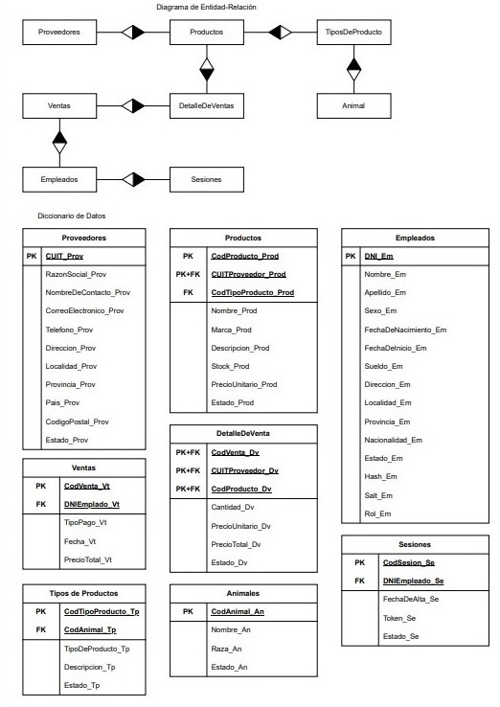

# CÓDIGO

Aquí mostraremos primero una captura de pantalla de la creación de la base de datos Pets.

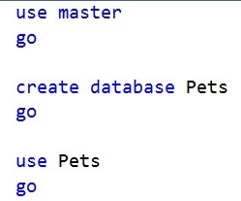

La creación de tablas, procedimientos almacenados, triggers y carga de registros en cada tabla también se mostrarán en capturas de pantalla, y ordenadas según el integrante que las haya realizado.

## JEAN PIERRE ESQUEN

**-Tablas:**

**-Procedimientos almacenados:**

## JAVIER ANDRÉS TORALES

**-Tabla:**

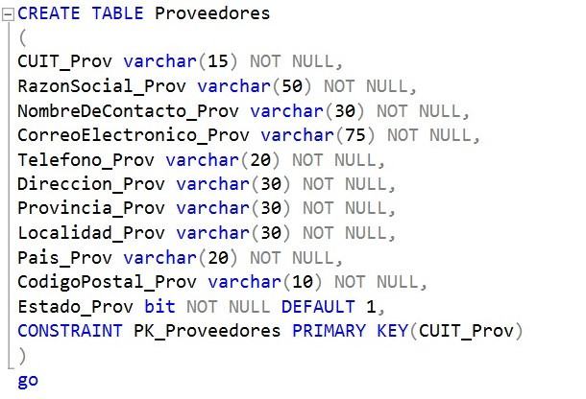

**-Procedimientos almacenados:**

**-Trigger:**

## MÁXIMO TOMÁS CANEDO

**-Tablas:**

**-Procedimientos almacenados:**

## EZEQUIEL ALEJANDRO MARTÍNEZ

**-Tablas:**

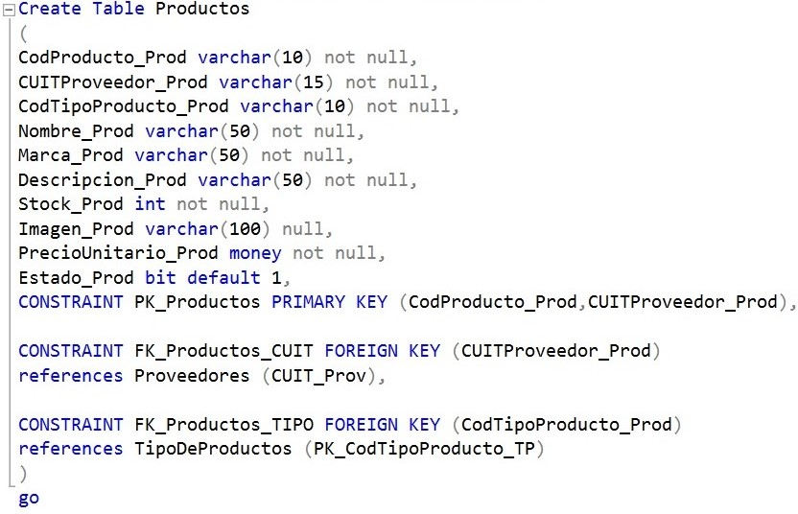

**-Procedimientos almacenados:**

Nota: antes de crear el SP Actualizar, existían los siguientes SP los cuales con el tiempo fueron descartados y reemplazados por el procedimiento **SP_Actualizar** el cual permitía actualizar todo en una misma función sin necesidad de crear varios SP.

**-Trigger:**

**-Carga de datos:**

## MARÍA OLIVIA HANCZYC

**-Tabla:**

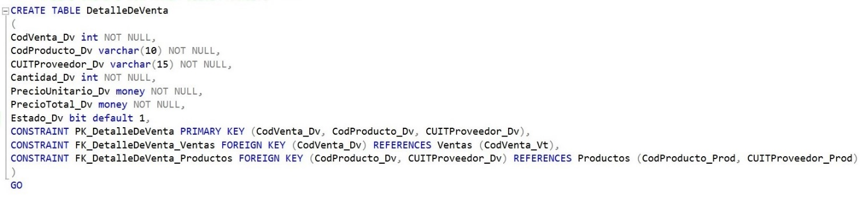

**-Procedimientos almacenados:**

**-Trigger:**

**-Carga de datos:**

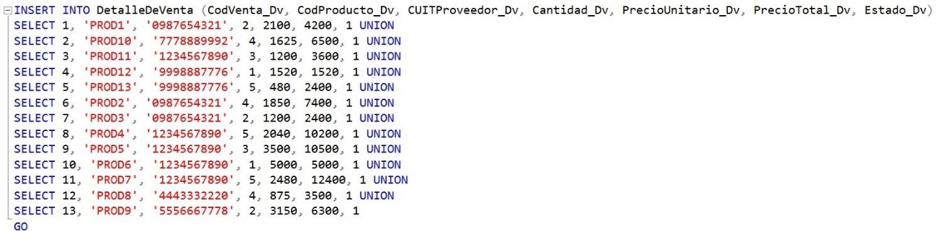

Aclaración: estos fueron los primeros registros que inserté. Luego, con el procedimiento almacenado SP_DetalleDeVenta_Agregar fuimos añadiendo nuevos registros.

# SCRIPT

use master

go

create database Pets

go

use Pets

go

/**** TABLAS ****/

---- TABLAS CREADAS POR JEAN ESQUEN ----

Create table Animales

(

Pk_CodAnimales_An varchar(10) not null,

nombre_An char(20) not null,

NombreDeRaza_An char(20) null,

estado_An bit not null default 1,

Constraint PK_Animales primary key (Pk_CodAnimales_An)

)

go

create TABLE TipoDeProductos

(

PK_CodTipoProducto_TP varchar(10) NOT NULL,

CodAnimales_Tp varchar(10) NOT NULL,

TipoDeProducto_Tp varchar(15) NOT NULL CHECK(TipoDeProducto_Tp='Comida' OR TipoDeProducto_Tp='Accesorios' OR TipoDeProducto_Tp='Ropa' OR TipoDeProducto_Tp='Higiene' OR TipoDeProducto_Tp='Salud'),

Descripcion_TP text NOT NULL,

estado_Tp bit not null default 1,

Constraint PK_TipoDeProductos primary key (PK_CodTipoProducto_TP),

constraint FK_TipoDeProductosxAnimales foreign key (CodAnimales_Tp)

references Animales(Pk_CodAnimales_An)

)

go

---- TABLAS CREADAS POR JAVIER ANDRÉS TORALES ----

CREATE TABLE Proveedores

(

CUIT_Prov varchar(15) NOT NULL,

RazonSocial_Prov varchar(50) NOT NULL,

NombreDeContacto_Prov varchar(30) NOT NULL,

CorreoElectronico_Prov varchar(75) NOT NULL,

Telefono_Prov varchar(20) NOT NULL,

Direccion_Prov varchar(30) NOT NULL,

Provincia_Prov varchar(30) NOT NULL,

Localidad_Prov varchar(30) NOT NULL,

Pais_Prov varchar(20) NOT NULL,

CodigoPostal_Prov varchar(10) NOT NULL,

Estado_Prov bit NOT NULL DEFAULT 1,

CONSTRAINT PK_Proveedores PRIMARY KEY(CUIT_Prov)

)

go

---- TABLAS CREADAS POR MÁXIMO CANEDO ----

CREATE TABLE Empleados (

DNI_Em CHAR(12) NOT NULL,

Nombre_Em VARCHAR(48) NOT NULL,

Apellido_Em VARCHAR(48),

Sexo_Em CHAR(2) NOT NULL DEFAULT 'M',

FechaDeNacimiento_Em DATE NOT NULL,

FechaDeInicio_Em DATE,

Sueldo_Em MONEY,

Direccion_Em VARCHAR(48),

Provincia_Em VARCHAR(48),

Localidad_Em VARCHAR(48),

Nacionalidad_Em VARCHAR(48),

Estado_Em BIT NOT NULL DEFAULT 1,

Hash_Em VARCHAR(256) NOT NULL,

Salt_Em VARCHAR(256) NOT NULL,

Rol_Em VARCHAR(12),

CONSTRAINT PK_DNI_Em PRIMARY KEY (DNI_Em)

)

GO

--- TABLA "SESIONES"

CREATE TABLE Sesiones (

CodSesion_Se INT IDENTITY(1, 1) NOT NULL,

DNIEmpleado_Se CHAR(12) NOT NULL,

FechaDeAlta_Se DATETIME DEFAULT GETDATE() NOT NULL,

Token_Se VARCHAR(128) NOT NULL,

Estado_Se BIT DEFAULT 1 NOT NULL,

CONSTRAINT PK_Sesiones PRIMARY KEY (CodSesion_Se),

CONSTRAINT FK_Sesiones FOREIGN KEY (DNIEmpleado_Se) REFERENCES Empleados(DNI_Em)

)

GO

---- TABLAS CREADAS POR EZEQUIEL ALEJANDRO MARTíNEZ ----

Create Table Productos

(

CodProducto_Prod varchar(10) not null,

CUITProveedor_Prod varchar(15) not null,

CodTipoProducto_Prod varchar(10) not null,

Nombre_Prod varchar(50) not null,

Marca_Prod varchar(50) not null,

Descripcion_Prod varchar(50) not null,

Stock_Prod int not null,

Imagen_Prod varchar(100) null,

PrecioUnitario_Prod money not null,

Estado_Prod bit default 1,

CONSTRAINT PK_Productos PRIMARY KEY (CodProducto_Prod,CUITProveedor_Prod),

CONSTRAINT FK_Productos_CUIT FOREIGN KEY (CUITProveedor_Prod)

references Proveedores (CUIT_Prov),

CONSTRAINT FK_Productos_TIPO FOREIGN KEY (CodTipoProducto_Prod)

references TipoDeProductos (PK_CodTipoProducto_TP)

)

go

Create Table Ventas

(

CodVenta_Vt int identity(1,1),

DNIEmpleado_Vt char(12) not null,

TipoPago_Vt varchar(50) not null,

Fecha_Vt Date not null,

PrecioTotal_Vt money not null,

CONSTRAINT PK_Ventas PRIMARY KEY (CodVenta_Vt),

CONSTRAINT FK_Ventas_DNI FOREIGN KEY (DNIEmpleado_Vt)

references Empleados (DNI_Em)

)

go

---- TABLAS CREADAS POR MARÍA OLIVIA HANCZYC ----

CREATE TABLE DetalleDeVenta

(

CodVenta_Dv int NOT NULL,

CodProducto_Dv varchar(10) NOT NULL,

CUITProveedor_Dv varchar(15) NOT NULL,

Cantidad_Dv int NOT NULL,

PrecioUnitario_Dv money NOT NULL,

PrecioTotal_Dv money NOT NULL,

Estado_Dv bit default 1,

CONSTRAINT PK_DetalleDeVenta PRIMARY KEY (CodVenta_Dv, CodProducto_Dv, CUITProveedor_Dv),

CONSTRAINT FK_DetalleDeVenta_Ventas FOREIGN KEY (CodVenta_Dv) REFERENCES Ventas (CodVenta_Vt),

CONSTRAINT FK_DetalleDeVenta_Productos FOREIGN KEY (CodProducto_Dv, CUITProveedor_Dv) REFERENCES Productos (CodProducto_Prod, CUITProveedor_Prod)

)

GO

/**** PROCEDIMIENTOS ALMACENADOS ****/

----------------------------------------------------------------------------------------------------------------------------------------------

/*-- PROCEDIMIENTOS CREADOS POR JEAN ESQUEN ---*/

--Agregar--

CREATE procedure SP_IngresarTipoDeProductos

(

@PK_CodTipoProducto_TP varchar(10),

@CodAnimales_Tp varchar(10) ,

@TipoDeProducto_Tp varchar(15),

@Descripcion_TP text

)

as

if @PK_CodTipoProducto_TP =(select PK_CodTipoProducto_TP from TipoDeProductos)

begin

print 'Existe Tipo de productos'

end

else

begin

insert into TipoDeProductos(PK_CodTipoProducto_TP,CodAnimales_Tp,TipoDeProducto_Tp,Descripcion_TP)

select @PK_CodTipoProducto_TP,@CodAnimales_Tp,@TipoDeProducto_Tp,@Descripcion_TP

end

go

CREATE procedure SP_IngresarAnimal

(

@PK_CodAnimales_An varchar(10),

@nombre_An char(20),

@NombreDeRaza_An char(20)

)

as

if @PK_CodAnimales_An = (select PK_CodAnimales_An from Animales) and upper(@NombreDeRaza_An) = (select NombreDeRaza_An from Animales) AND upper(@nombre_An) = (select nombre_An from Animales)

begin

return null

end

else

begin

insert into Animales(PK_CodAnimales_An,nombre_An,NombreDeRaza_An)

select @PK_CodAnimales_An,@nombre_An,upper(@NombreDeRaza_An)

end

go

--Baja--

CREATE procedure SP_EliminarAnimal

(

@PK_CodAnimales_An varchar(10)

)

as

update Animales set estado_An = 0 where PK_CodAnimales_An=@PK_CodAnimales_An

go

CREATE procedure SP_EliminarTipoDeProductos

(

@PK_CodTipoProducto_TP varchar(10)

)

as

update TipoDeProductos set estado_Tp = 0 where PK_CodTipoProducto_TP=@PK_CodTipoProducto_TP

go

--Alta--

create procedure SP_AltaAnimal

(

@PK_CodAnimales_An varchar(10)

)

as

update Animales set estado_An = 1 where PK_CodAnimales_An=@PK_CodAnimales_An

go

create procedure SP_AltaTipoDeProductos

(

@PK_CodTipoProducto_TP varchar(10)

)

as

update TipoDeProductos set estado_Tp = 1 where PK_CodTipoProducto_TP=@PK_CodTipoProducto_TP

go

--Actualizar--

create procedure SP_ActualizarTipoProducto

(

@PK_CodTipoProducto_TP varchar(10),

@CodAnimales_Tp varchar(10),

@TipoDeProducto_Tp varchar(15),

@Descripcion_TP text

)

as

update TipoDeProductos set CodAnimales_Tp = @CodAnimales_Tp,TipoDeProducto_Tp = @TipoDeProducto_Tp,Descripcion_TP = @Descripcion_TP

where PK_CodTipoProducto_TP = @PK_CodTipoProducto_TP

go

create procedure SP_ActualizarAnimales

(

@PK_CodAnimales_An varchar(10),

@nombre_An char(20),

@NombreDeRaza_An char(20)

)

AS

update Animales set nombre_An=@nombre_An,NombreDeRaza_An = upper(@NombreDeRaza_An) where PK_CodAnimales_An=@PK_CodAnimales_An

go

----------------------------------------------------------------------------------------------------------------------------------------------

/*-- PROCEDIMIENTOS CREADOS POR MÁXIMO CANEDO ---*/

--- PROCEDIMIENTO ALMACENADO

-- Descripción: Añade un registro a la tabla Empleados.

-- Uso: /Empleados/CrearCuenta.aspx

CREATE PROCEDURE CrearEmpleado

@DNI char(12),

@NOMBRE varchar(48),

@APELLIDO varchar(48),

@SEXO char(2),

@FECHANACIMIENTO date,

@FECHAINICIO date,

@SUELDO money,

@DIRECCION varchar(48),

@PROVINCIA varchar(48),

@LOCALIDAD varchar(48),

@NACIONALIDAD varchar(48),

@HASH varchar(48),

@SALT varchar(48),

@ROL varchar(12)

AS

BEGIN

INSERT INTO [Empleados]

(DNI_Em, Nombre_Em, Apellido_Em, Sexo_Em, FechaDeNacimiento_Em, FechaDeInicio_Em, Sueldo_Em, Direccion_Em, Provincia_Em, Localidad_Em, Nacionalidad_Em, Estado_Em, Hash_Em, Salt_Em, Rol_Em)

SELECT

@DNI, @NOMBRE, @APELLIDO, @SEXO, @FECHANACIMIENTO, @FECHAINICIO, @SUELDO, @DIRECCION, @PROVINCIA, @LOCALIDAD, @NACIONALIDAD, 1, @HASH, @SALT, @ROL

END

GO

--- PROCEDIMIENTO ALMACENADO

-- Descripción: Cambia el hash y el salt de un empleado en particular.

-- Uso: Página /Empleados/CambiarClave.aspx.

CREATE PROC CambiarClave

@DNI CHAR(12),

@HASH VARCHAR(256),

@SALT VARCHAR(256)

AS

BEGIN

SET NOCOUNT ON

UPDATE Empleados

SET

Hash_Em = @HASH,

Salt_Em = @SALT

WHERE

DNI_Em = @DNI

END

GO

--- PROCEDIMIENTO ALMACENADO

-- Descripción: Cambia el sueldo de un registro Empleado. Devuelve 1 si se pudo, o 0 si no.

CREATE PROC CambiarSueldo

@DNI CHAR(12),

@NUEVOSUELDO MONEY,

@RESULTADO BIT OUTPUT

AS

BEGIN

SET NOCOUNT ON

UPDATE Empleados SET Sueldo_Em = @NUEVOSUELDO

WHERE DNI_Em = @DNI

IF @@ROWCOUNT > 0

SET @RESULTADO = 1

ELSE

SET @RESULTADO = 0

RETURN

END

GO

--- PROCEDIMIENTO ALMACENADO

-- Descripción: Deshabilita un registro Empleado. Devuelve 1 si se pudo, o 0 si no.

CREATE PROC DeshabilitarEmpleado

@DNI CHAR(10),

@RESULTADO BIT OUTPUT

AS

BEGIN

SET NOCOUNT ON

UPDATE Empleados SET Estado_Em = 0

WHERE DNI_Em = @DNI

IF @@ROWCOUNT > 0

SET @RESULTADO = 1

ELSE

SET @RESULTADO = 0

RETURN

END

GO

--- PROCEDIMIENTO ALMACENADO

-- Descripción: Devuelve la cantidad y los detalles del producto más vendido en los últimos siete días.

-- Observaciones: Dado que el servidor usa la hora de Greenwich y no es posible cambiarlo, les resté 3 horas a los cálculos.

-- Uso: Widget de Productos en página de Inicio (/Inicio.aspx).

CREATE PROCEDURE Widget_ProductoMasVendido_UltimaSemana AS

BEGIN

SELECT

D.Cantidad,

Productos.*

FROM Productos

INNER JOIN (

SELECT TOP(1)

SUM(Cantidad_Dv) as [Cantidad],

CodProducto_Dv,

CUITProveedor_Dv

FROM DetalleDeVenta

INNER JOIN Ventas

ON DetalleDeVenta.CodVenta_Dv = Ventas.CodVenta_Vt

WHERE

Ventas.Fecha_Vt >= DATEADD(day, -171, GETDATE())

AND

Ventas.Fecha_Vt <= DATEADD(hour, -3, GETDATE())

GROUP BY CodProducto_Dv, CUITProveedor_Dv

ORDER BY [Cantidad] DESC

) AS D

ON

D.CodProducto_Dv = CodProducto_Prod

AND

D.CUITProveedor_Dv = CUITProveedor_Prod

END

GO

--- PROCEDIMIENTO ALMACENADO

-- Descripción: Devuelve el total de las ventas de las últimas 24 horas.

-- Observaciones: Dado que el servidor usa la hora de Greenwich y no es posible cambiarlo, les resté 3 horas a los cálculos.

-- Uso: Widget de Ventas en página de Inicio (/Inicio.aspx).

CREATE PROCEDURE Widget_TotalVentas_UltimoDia AS

BEGIN

SELECT

FORMAT(COALESCE(SUM(Ventas.PrecioTotal_Vt), 0), 'C', 'es-AR') as [Total],

GETDATE() as [Fecha]

FROM Ventas

WHERE

Ventas.Fecha_Vt >= DATEADD(hour, -27, GETDATE())

AND

Ventas.Fecha_Vt <= DATEADD(hour, -3, GETDATE())

END

GO

--- PROCEDIMIENTO ALMACENADO

-- Descripción: Devuelve el total de las ventas de los últimos siete días.

-- Observaciones: Dado que el servidor usa la hora de Greenwich y no es posible cambiarlo, les resté 3 horas a los cálculos.

-- Uso: Widget de Ventas en página de Inicio (/Inicio.aspx).

CREATE PROCEDURE Widget_TotalVentas_UltimaSemana AS

BEGIN

SELECT

FORMAT(COALESCE(SUM(Ventas.PrecioTotal_Vt), 0), 'C', 'es-AR') as [Total],

GETDATE() as [Fecha]

FROM Ventas

WHERE

Ventas.Fecha_Vt >= DATEADD(hour, -171, GETDATE())

AND

Ventas.Fecha_Vt <= DATEADD(hour, -3, GETDATE())

END

GO

--- PROCEDIMIENTO ALMACENADO

-- Descripción: Devuelve la cantidad de productos que cuentan con stock menor a cinco.

-- Uso: Widget de Productos en página de Inicio (/Inicio.aspx).

CREATE PROCEDURE Widget_ContarProductosConBajoStock

AS

BEGIN

-- Contar productos con stock menor a 5

SELECT

COUNT(CodProducto_Prod) as [Cantidad]

FROM Productos

WHERE

Stock_Prod <= 5

AND

Stock_Prod > 0

END

GO

--- PROCEDIMIENTO ALMACENADO

-- Descripción: Devuelve la cantidad de productos que cuentan con stock cero.

-- Uso: Widget de Productos en página de Inicio (/Inicio.aspx).

CREATE PROCEDURE Widget_ContarProductosSinStock AS

BEGIN

-- Contar productos sin stock

SELECT

COUNT(CodProducto_Prod) as [Cantidad]

FROM Productos

WHERE

Stock_Prod = 0

END

GO

--- PROCEDIMIENTO ALMACENADO

-- Descripción: Crea un registro en la tabla Ventas, y devuelve una tabla con el ID del nuevo registro y la cantidad de filas modificadas. Esta última se usa para verificar en el código que sí se haya podido ejecutar el INSERT.

-- Uso: Ventas/Crear.aspx.

CREATE PROCEDURE IniciarVenta

@DNI char(12),

@MEDIO varchar(50),

@FECHA datetime,

@TOTAL money

AS

BEGIN

-- Declararmos variables

DECLARE @RESULTADO TABLE (ID int, AFFECTEDROWS int)

DECLARE @VentaID int

-- Insertamos lo de la venta.

INSERT INTO Ventas (DNIEmpleado_Vt, TipoPago_Vt, Fecha_Vt, PrecioTotal_Vt)

VALUES (@DNI, @MEDIO, @FECHA, @TOTAL);

-- Obtenemos el ID asignado a esta venta.

SET @VentaID = SCOPE_IDENTITY();

-- Obtenemos el número de filas modificadas

DECLARE @FilasModificadas int;

SET @FilasModificadas = @@ROWCOUNT;

-- Devolvemos

INSERT INTO @RESULTADO (ID, AFFECTEDROWS)

VALUES (@VentaID, @FilasModificadas);

SELECT ID, AFFECTEDROWS FROM @RESULTADO;

END

GO

----------------------------------------------------------------------------------------------------------------------------------------------

/*-- PROCEDIMIENTOS CREADOS POR JAVIER ANDRÉS TORALES ---*/

CREATE PROCEDURE SP_Proveedor_Crear

@CUIT varchar(15),

@RazonSocial varchar(50),

@NombreContacto varchar(30),

@CorreoElectronico varchar(75),

@Telefono varchar(20),

@Direccion varchar(30),

@Provincia varchar(30),

@Localidad varchar(30),

@Pais varchar(20),

@CodigoPostal varchar(10)

AS

BEGIN

INSERT INTO Proveedores(CUIT_Prov,RazonSocial_Prov,NombreDeContacto_Prov,CorreoElectronico_Prov,Telefono_Prov,Direccion_Prov,Provincia_Prov,Localidad_Prov,Pais_Prov,CodigoPostal_Prov)

SELECT @CUIT,@RazonSocial,@NombreContacto,@CorreoElectronico,@Telefono,@Direccion,@Provincia,@Localidad,@Pais,@CodigoPostal

END

GO

CREATE PROCEDURE SP_Proveedores_ActualizarEstado

@CUIT varchar(15),

@Estado bit

AS

BEGIN

UPDATE Proveedores

SET Estado_Prov=@Estado

where CUIT_Prov=@CUIT

END

GO

CREATE PROCEDURE SP_Proveedores_Actualizar

@CUIT varchar(15),

@RazonSocial varchar(50),

@NombreContacto varchar(30),

@CorreoElectronico varchar(75),

@Telefono varchar(20),

@Direccion varchar(30),

@Provincia varchar(30),

@Localidad varchar(30),

@Pais varchar(20),

@CodigoPostal varchar(10)

AS

BEGIN

UPDATE Proveedores

SET

RazonSocial_Prov=@RazonSocial,

NombreDeContacto_Prov=@NombreContacto,

CorreoElectronico_Prov=@CorreoElectronico,

Telefono_Prov=@Telefono,

Direccion_Prov=@Direccion,

Provincia_Prov=@Provincia,

Localidad_Prov=@Localidad,

Pais_Prov=@Pais,

CodigoPostal_Prov=@CodigoPostal

WHERE CUIT_Prov=@CUIT

END

GO

----------------------------------------------------------------------------------------------------------------------------------------------

/*-- PROCEDIMIENTOS CREADOS POR MARÍA OLIVIA HANCZYC ---*/

CREATE PROCEDURE SP_DetalleDeVenta_Agregar

@CodigoVenta int,

@CodigoProducto varchar(10),

@CUITProveedor varchar(15),

@Cantidad int

AS

BEGIN

DECLARE @PrecioUnitario money

--Obtener el precio unitario de la tabla Productos:

SELECT @PrecioUnitario = PrecioUnitario_Prod

FROM Productos

WHERE CodProducto_Prod = @CodigoProducto

--Insertar el registro en la tabla DetalleDeVenta:

INSERT INTO DetalleDeVenta (CodVenta_Dv, CodProducto_Dv, CUITProveedor_Dv, Cantidad_Dv, PrecioUnitario_Dv, PrecioTotal_Dv, Estado_Dv)

SELECT @CodigoVenta, @CodigoProducto, @CUITProveedor, @Cantidad, @PrecioUnitario, (@Cantidad * @PrecioUnitario), 1

END

GO

--NOTA: este procedimiento (SP_DetalleDeVentas_DarDeBaja) fue realizado también por Ezequiel Alejandro Martínez:

CREATE PROCEDURE SP_DetalleDeVentas_DarDeBaja

@CodigoVenta int

AS

BEGIN

UPDATE DetalleDeVenta

SET Estado_Dv = 0

WHERE CodVenta_Dv = @CodigoVenta

END

GO

--Este procedimiento disminuye la cantidad en la tabla DetalleDeVenta, y aumenta el stock en la tabla Productos:

CREATE PROCEDURE SP_DetalleDeVenta_disminuirCantidadVendida

@CodigoVenta int, @CodigoProducto varchar(10), @CUITProveedor varchar(15)

AS

DECLARE @Stock int, @Resultado bit --(Resultado que devuelve el procedimiento).

SELECT @Stock = Stock_Prod FROM Productos WHERE CodProducto_Prod = @CodigoProducto AND CUITProveedor_Prod = @CUITProveedor

IF(@Stock > 0) --Si el stock es mayor a cero, entonces:

BEGIN

UPDATE DetalleDeVenta

SET Cantidad_Dv = Cantidad_Dv - 1 --Se le resta una unidad a la cantidad.

WHERE CodVenta_Dv = @CodigoVenta AND CodProducto_Dv = @CodigoProducto AND CUITProveedor_Dv = @CUITProveedor

UPDATE Productos

SET Stock_Prod = Stock_Prod + 1 --Se actualiza el stock en la tabla Productos, sumándole una unidad (ya que se vende menos cantidad).

WHERE CodProducto_Prod = @CodigoProducto AND CUITProveedor_Prod = @CUITProveedor

SET @Resultado = 1

SELECT @Resultado AS RESULTADO

END

ELSE --En cambio, si el stock es menor o igual a cero:

BEGIN

SET @Resultado = 0

SELECT @Resultado AS RESULTADO

END

GO

--Este procedimiento aumenta la cantidad en la tabla DetalleDeVenta, y disminuye el stock en la tabla Productos:

CREATE PROCEDURE SP_DetalleDeVenta_aumentarCantidadVendida

@CodigoVenta int, @CodigoProducto varchar(10), @CUITProveedor varchar(15)

AS

DECLARE @Stock int, @Resultado bit --(Resultado que devuelve el procedimiento).

SELECT @Stock = Stock_Prod FROM Productos WHERE CodProducto_Prod = @CodigoProducto AND CUITProveedor_Prod = @CUITProveedor

IF(@Stock > 0) --Si el stock es mayor a cero, entonces:

BEGIN

UPDATE DetalleDeVenta

SET Cantidad_Dv = Cantidad_Dv + 1 --Se le suma una unidad a la cantidad.

WHERE CodVenta_Dv = @CodigoVenta AND CodProducto_Dv = @CodigoProducto AND CUITProveedor_Dv = @CUITProveedor

UPDATE Productos

SET Stock_Prod = Stock_Prod - 1 --Se actualiza el stock en la tabla Productos, restándole una unidad (ya que se vende más cantidad).

WHERE CodProducto_Prod = @CodigoProducto AND CUITProveedor_Prod = @CUITProveedor

SET @Resultado = 1

SELECT @Resultado AS RESULTADO

END

ELSE --En cambio, si el stock es menor o igual a cero:

BEGIN

SET @Resultado = 0

SELECT @Resultado AS RESULTADO

END

GO

----------------------------------------------------------------------------------------------------------------------------------------------

/*-- PROCEDIMIENTOS CREADOS POR EZEQUIEL ALEJANDRO MARTíNEZ ---*/

Create procedure SP_Ventas_Crear

@DNI_Empleado char(12),

@Tipo_De_Pago varchar(50),

@Fecha_Vt date,

@PrecioTotal money

AS

BEGIN

INSERT INTO Ventas (DNIEmpleado_Vt,TipoPago_Vt,Fecha_Vt,PrecioTotal_Vt)

SELECT @DNI_Empleado,@Tipo_De_Pago,@Fecha_Vt,@PrecioTotal

END

GO

Create procedure SP_Ventas_Eliminar

@CodigoVenta int

AS

BEGIN

DELETE FROM Ventas

WHERE CodVenta_Vt = @CodigoVenta

END

GO

CREATE PROCEDURE SP_Productos_Crear

@Codigo varchar(10),

@CUIT varchar(15),

@Tipo varchar(10),

@Nombre varchar(50),

@Marca varchar(50),

@Desc varchar(50),

@Stock int,

@Precio money,

@Estado bit

AS

BEGIN

INSERT INTO Productos(CodProducto_Prod,CUITProveedor_Prod,CodTipoProducto_Prod,Nombre_Prod,Marca_Prod,Descripcion_Prod,Stock_Prod,PrecioUnitario_Prod,Estado_Prod)

SELECT @Codigo,@CUIT,@Tipo,@Nombre,@Marca,@Desc,@Stock,@Precio,@Estado

END

GO

CREATE PROCEDURE SP_Productos_ActualizarEstado

@Codigo varchar(10),

@Estado bit

AS

BEGIN

UPDATE Productos

SET Estado_Prod=@Estado

where CodProducto_Prod=@Codigo

END

GO

CREATE PROCEDURE SP_Productos_ActualizarPrecio

@Codigo varchar(10),

@Precio money

AS

BEGIN

UPDATE Productos

SET PrecioUnitario_Prod=@Precio

where CodProducto_Prod=@Codigo

END

GO

CREATE PROCEDURE SP_Productos_ActualizarStock

@Codigo varchar(10),

@Stock int

AS

BEGIN

UPDATE Productos

SET Stock_Prod=@Stock

where CodProducto_Prod=@Codigo

END

GO

CREATE PROCEDURE SP_Productos_Actualizar

@Codigo varchar(10),

@CUIT varchar(15),

@Tipo varchar(10),

@Nombre varchar(50),

@Marca varchar(50),

@Desc varchar(50),

@Stock int,

@Precio money,

@Estado bit

AS

BEGIN

UPDATE Productos

SET

CUITProveedor_Prod=@CUIT,

CodTipoProducto_Prod=@Tipo,

Nombre_Prod=@Nombre,

Marca_Prod=@Marca,

Descripcion_Prod=@Desc,

Stock_Prod=@Stock,

PrecioUnitario_Prod=@Precio,

Estado_Prod=@Estado

WHERE CodProducto_Prod=@Codigo

END

GO

/**** Triggers ****/

/*--- TRIGGER CREADO POR MARÍA OLIVIA HANCZYC ---*/

CREATE TRIGGER TR_actualizarStockProductos

ON DetalleDeVenta AFTER INSERT AS

BEGIN

SET NOCOUNT ON

UPDATE Productos

SET Stock_Prod = Stock_Prod - (SELECT Cantidad_Dv FROM INSERTED)

WHERE CodProducto_Prod = (SELECT CodProducto_Dv FROM INSERTED) AND

CUITProveedor_Prod = (SELECT CUITProveedor_Dv FROM INSERTED) and Stock_Prod > 0 --Stock_Prod <> 0

END

GO

/*-- TRIGGER CREADO POR EZEQUIEL ALEJANDRO MARTíNEZ ---*/

CREATE TRIGGER TR_Productos_PrevenirEliminar

ON Productos

INSTEAD OF DELETE

AS

BEGIN

PRINT('No está permitido eliminar registros de la tabla "Productos" mediante el uso de "Delete".');

ROLLBACK;

END;

go

/*--- TRIGGER CREADO POR JAVIER ANDRÉS TORALES ---*/

CREATE TRIGGER TR_Proveedores_PrevenirEliminar

ON Proveedores

INSTEAD OF DELETE

AS

BEGIN

PRINT('No está permitido eliminar registros de la tabla "Proveedores" mediante el uso de "Delete".');

ROLLBACK;

END;

go

---- Integrantes ----

select upper('Javier Andres Torales'), upper('María Olivia Hanczyc '),upper('Ezequiel Alejandro Martinez'),upper('Máximo Canedo'),upper('jean esquen')